Задание:
Фирма по продаже запчастей. Фирма продает запасные части для автомобилей. Фирма имеет определенный набор поставщиков, по которым известны название, адрес и телефон. У поставщиков приобретаются детали. Каждая деталь характеризуется названием, артикулом и ценой. Некоторые из поставщиков могут поставлять одинаковые детали (один артикул). Каждый факт покупки запчастей у поставщика фиксируется в базе данных, причем обязательными для запоминания являются дата покупки и количество приобретенных деталей. Цена детали может меняться от поставки к поставке. Поставщики заранее ставят фирму в известность о дате изменения цены и ее новом значении. Нужно хранить не только текущее значение цены, но и всю историю изменения цен.
Диаграммы прецедентов:
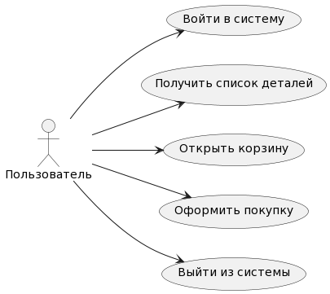
- Покупатель (основные возможности)
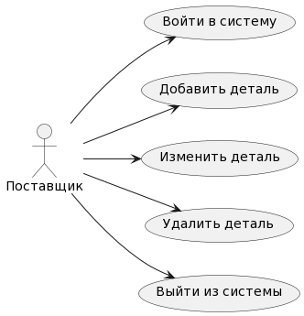
- Поставщик (основные возможности)
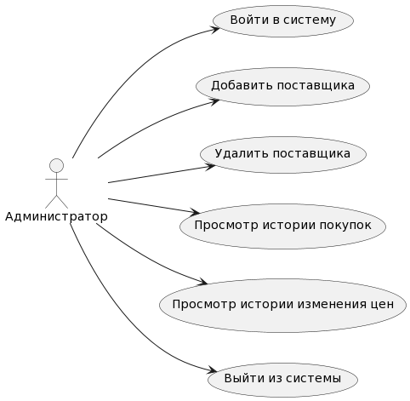
- Администратор (основные возможности)

Диаграммы потока экранов:
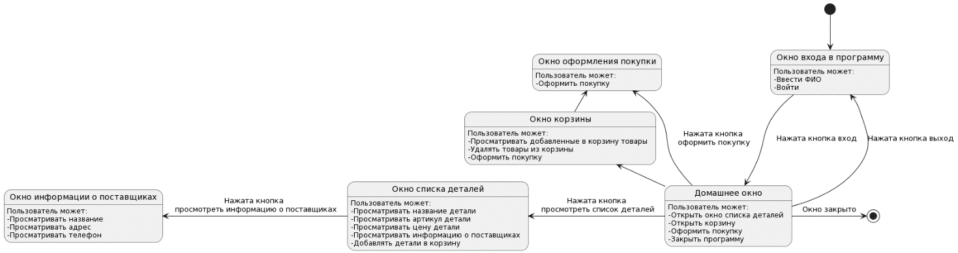
- Диаграмма потока экранов покупателя
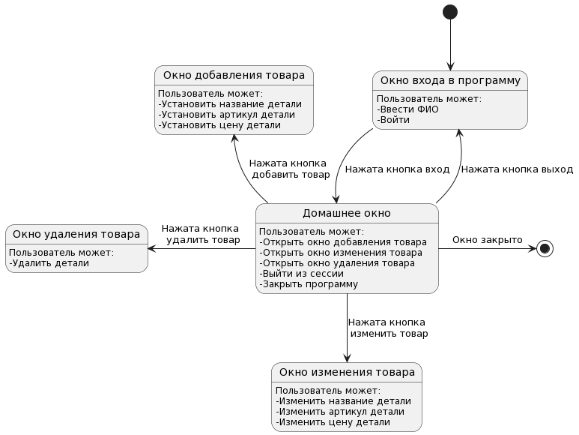
- Диаграмма потока экранов поставщика
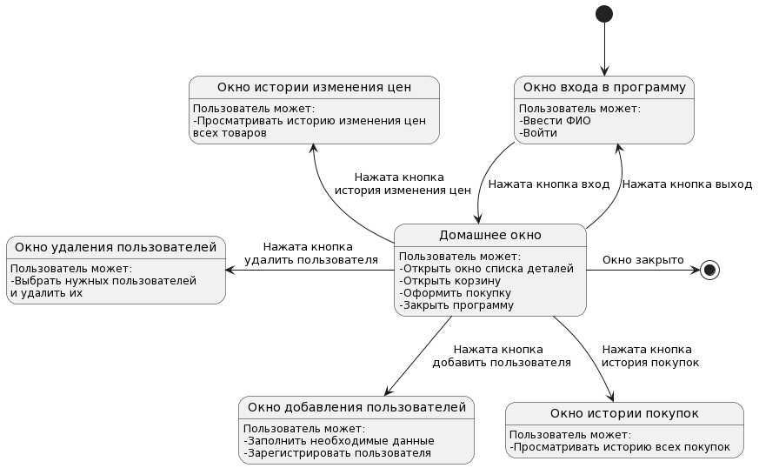
- Диаграмма потока экранов для администратора
Макеты интерфейса и текстовое описание прецедентов:

Название прецедента: войти в систему
Роли: покупатель, поставщик, администратор
Цель сценария: войти в систему
Предусловия: открыто «Окно входа в программу» (Рисунок 7)
Основной сценарий:
- Ввести ФИО;
- Нажать кнопку «Войти»
Постусловия: если данные корректны, то откроется «Домашнее окно» (Рисунок 8), иначе выведется сообщение об ошибке.
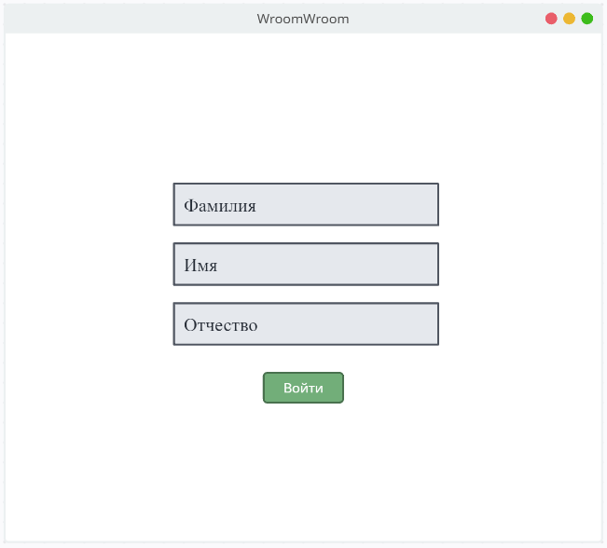
- Окно входа в программу
Название прецедента: добавить пользователя
Роли: администратор
Цель сценария: добавить пользователя
Предусловия: открыто «Домашнее окно» администратора (Рисунок 8).
Основной сценарий:
- Нажать на вкладку «Добавить пользователя»
- В «Окне добавления пользователей» (Рисунок 9) ввести название, адрес, телефон
- Нажать кнопку «Зарегистрировать»
Постусловия:
- если имя данные содержат запрещённые символы, то выводится соответствующее сообщение.
- если должность пользователя – поставщик, то добавляется соответствующая запись в файл «Suppliers.csv», а если – покупатель, то в файл «Buyers.csv» (Рисунок 23).

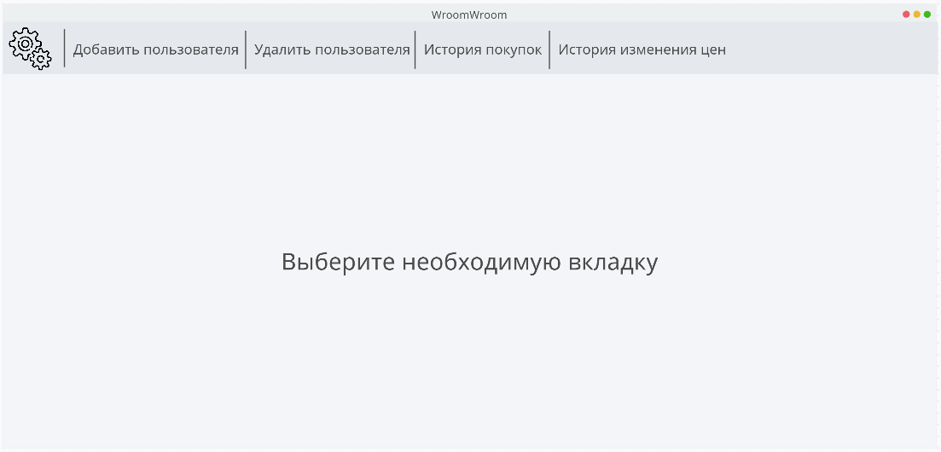
- Домашнее окно (Администратор)
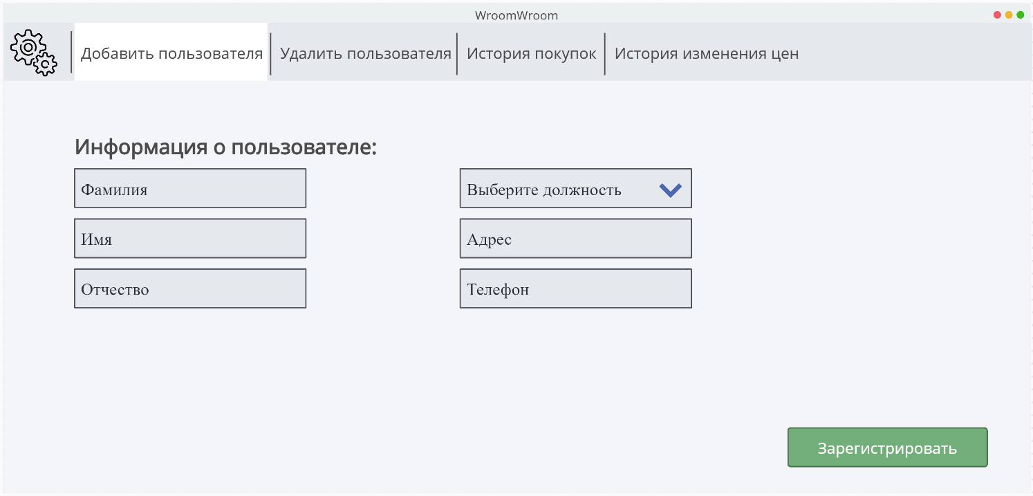
- Окно добавления пользователей
Название прецедента: удалить пользователя
Цель сценария: удалить пользователя
Роли: администратор
Предусловия: открыто «Домашнее окно» администратора (Рисунок 8).
Основной сценарий:
- Нажать на вкладку «Удалить пользователя»
- В «Окне удаления пользователей» (Рисунок 10) выбрать нужных пользователей.
- Нажать кнопку «Удалить»
Постусловия: соответствующая запись в зависимости от должности пометится флагом в файлах «Suppliers.csv» или «Buyers.csv».

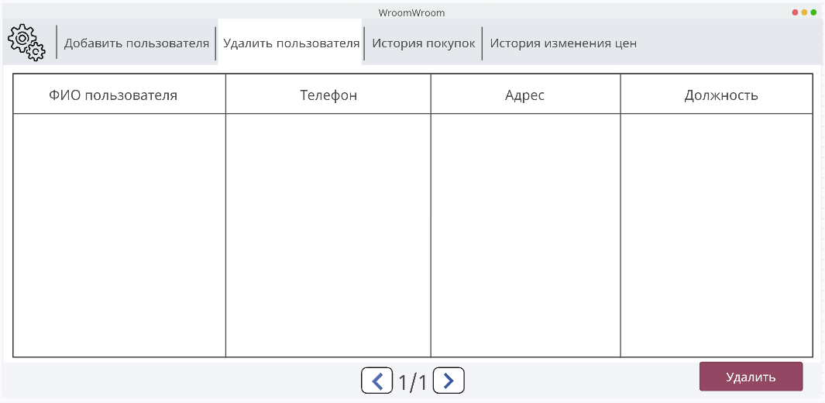
- Окно удаления пользователей
Название прецедента: история покупок
Цель сценария: просмотр истории всех покупок
Роли: администратор
Предусловия: открыто «Домашнее окно» администратора (Рисунок 8).
Основной сценарий:
- Нажать на вкладку «История покупок»
- В «Окне истории покупок» (Рисунок 11) просмотреть все покупки, совершённые в фирме.
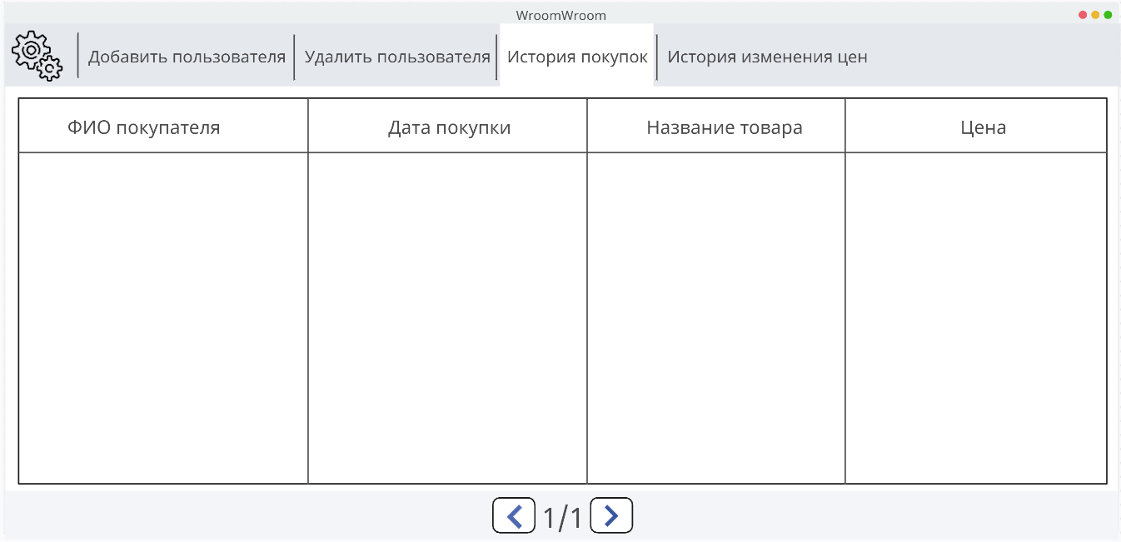
- Окно истории покупок
Название прецедента: история изменения цен
Цель сценария: просмотр истории изменения цен
Роли: администратор
Предусловия: открыто «Домашнее окно» администратора (Рисунок 8).
Основной сценарий:
- Нажать на вкладку «История изменения цен»
- В «Окне истории изменения цен» (Рисунок 12) просмотреть изменения цен.
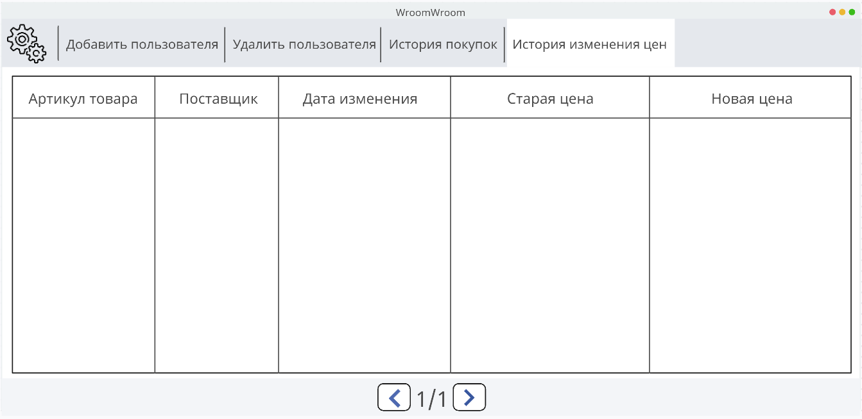
- Окно истории изменения цен

Название прецедента: список деталей
Цель сценария: вывести список деталей
Роли: покупатель
Предусловия: открыто «Домашнее окно» покупателя (Рисунок 13).
Основной сценарий:
- Нажать на вкладку «Список деталей»
- В «Окне списка деталей» (Рисунок 14) просмотреть список деталей, информацию о поставщиках, добавить товар в корзину
Постусловия: открыто «Окно списка деталей»
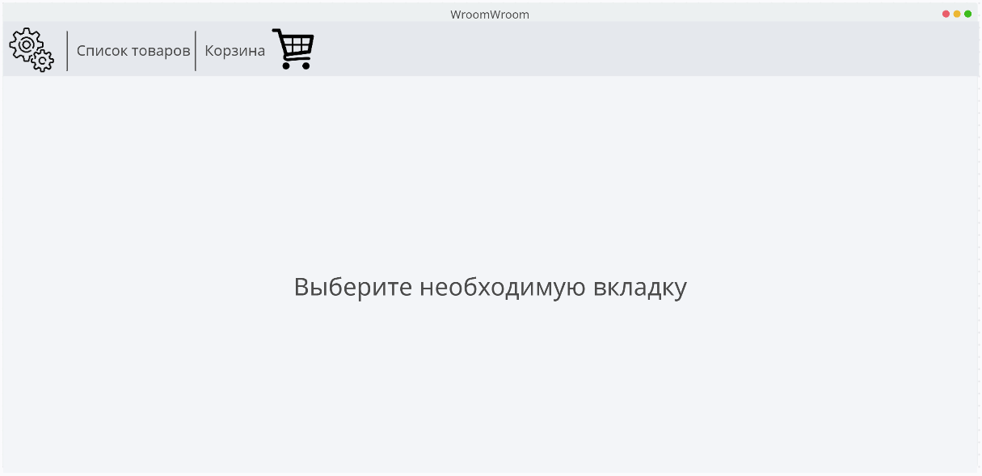
- Домашнее окно (покупатель)

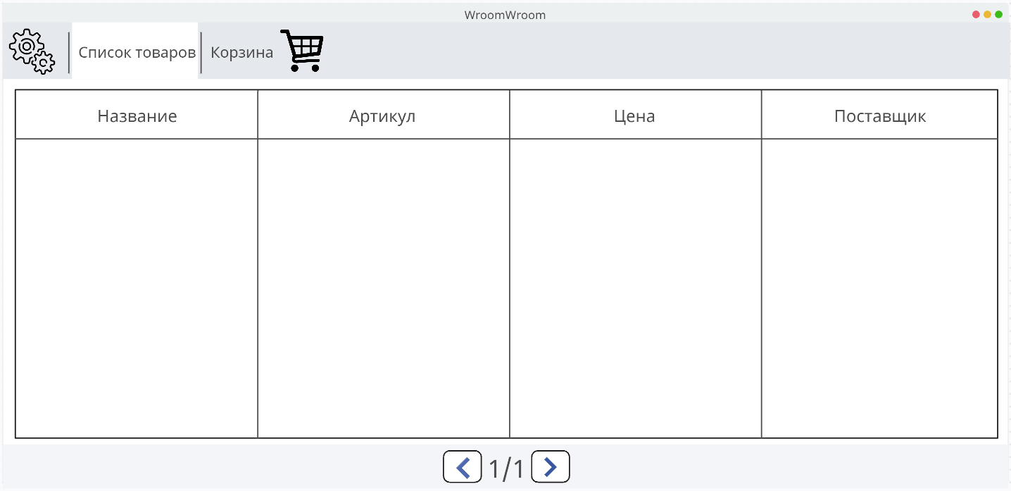
- Окно списка деталей

Название прецедента: информация о поставщиках
Цель сценария: вывести информацию о поставщиках
Роли: покупатель
Предусловия: открыто «Окно списка деталей» покупателя (Рисунок 14).
Основной сценарий:
- Нажать на кнопку «Просмотреть информацию о поставщиках»
- В «Окне информации о поставщиках» (Рисунок 15) просмотреть название, адрес и телефон поставщиков.
Постусловия: открыто «Окно информации о поставщиках»

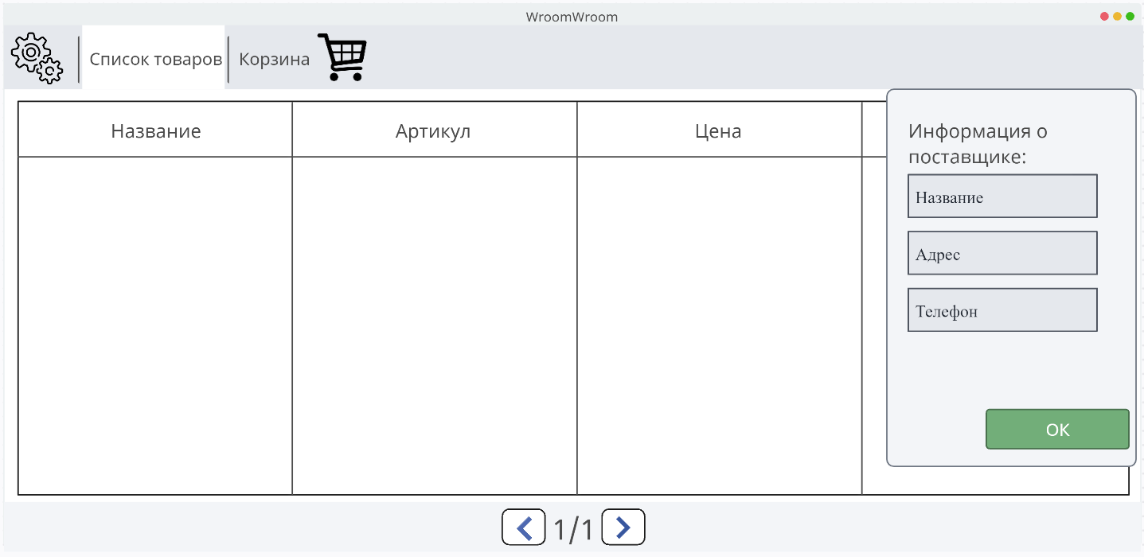
- Окно информации о поставщиках
Название прецедента: корзина
Роли: покупатель
Цель сценария: просмотреть корзину
Предусловия: открыто «Домашнее окно» покупателя (Рисунок 13).
Основной сценарий:
- Нажать на вкладку «Корзина»
- В «Окне корзины» (Рисунок 16) с помощью «стрелок» просмотреть товары, находящиеся в корзине. При необходимости можно удалить или совершить покупку.
Постусловия: открыто «Окно корзины».
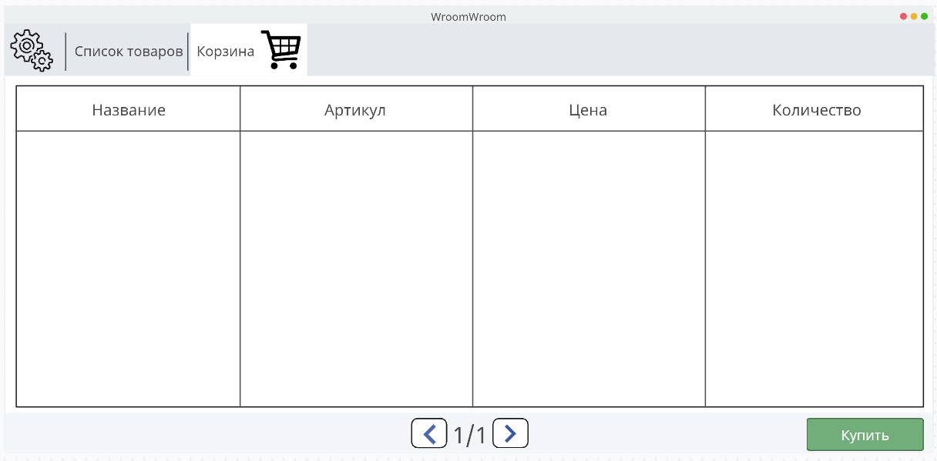
- Окно корзины
Название прецедента: оформить покупку
Роли: покупатель
Цель сценария: оформить покупку
Предусловия: открыто «Окно корзины» покупателя (Рисунок 16)
Основной сценарий:
- Нажать на кнопку «Купить»
- В «Окне оформления покупки» (Рисунок 17) ввести данные для оплаты и подтвердить оплату.
Постусловия: если оплата успешна, то соответствующая запись появится в файлe «Purchases.csv», иначе выводится сообщение об ошибке.
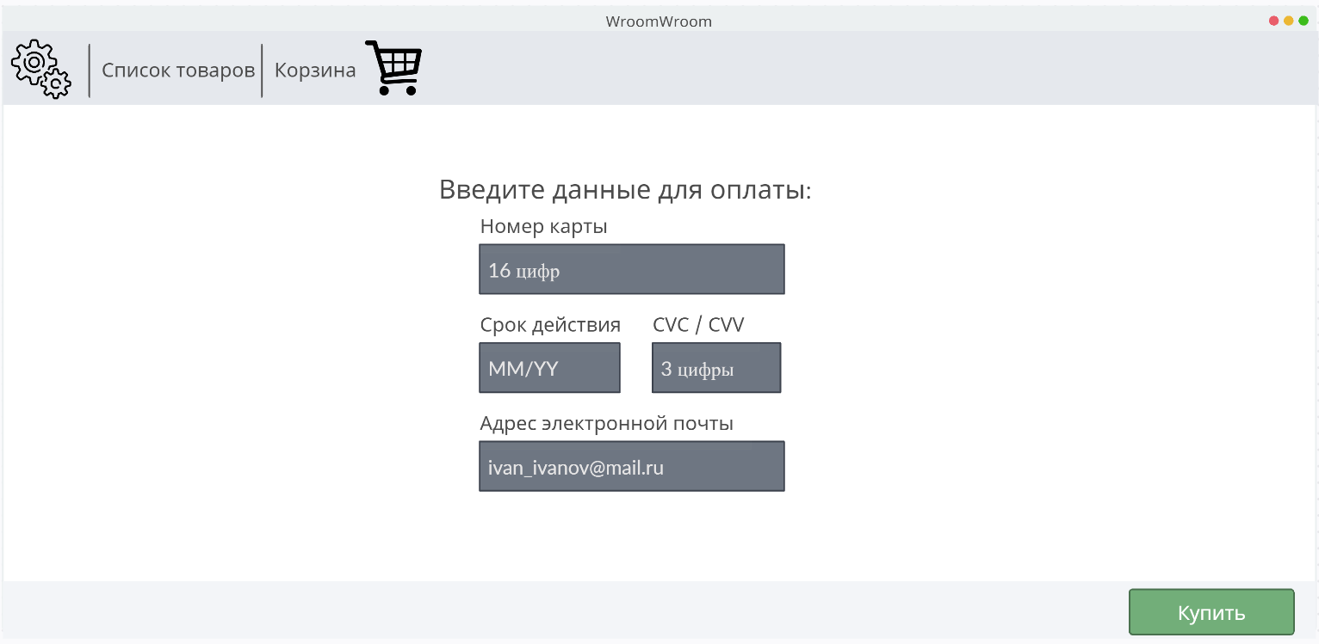
- Окно оформления покупки
Название прецедента: добавить товар
Роли: поставщик
Цель сценария: добавить товар
Предусловия: открыто «Домашнее окно» поставщика (Рисунок 18)
Основной сценарий:
- Нажать на вкладку «Добавить товар»
- В «Окне добавления товара» (Рисунок 19) ввести название, артикул и цену детали.
Постусловия: соответствующая запись добавляется в «Supplies.csv»
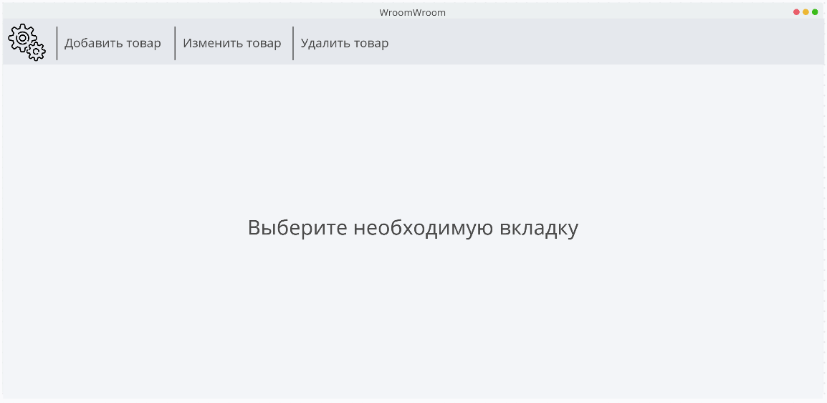
- Домашнее окно (Поставщик)
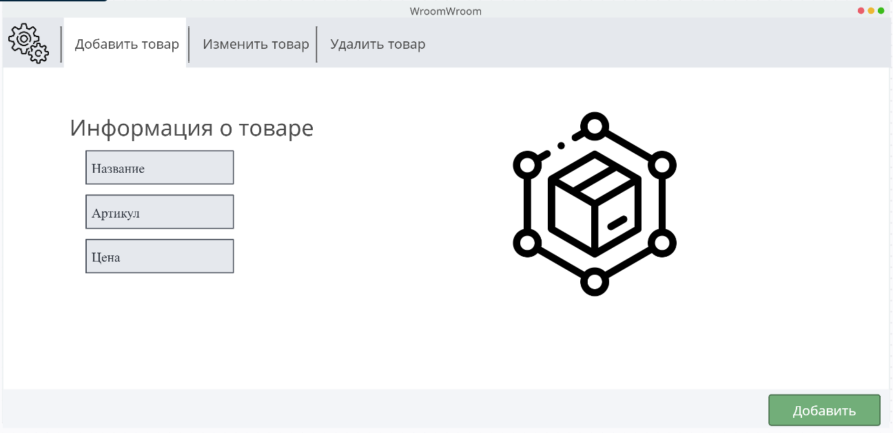
- Окно добавления товара
Название прецедента: изменить товар
Роль: поставщик
Цель сценария: изменить товар
Предусловия: открыто «Домашнее окно» бухгалтера (Рисунок 18)
Основной сценарий:
- Нажать на вкладку «Изменить товар»
- В «Окне изменения товара» (Рисунок 20) выбрать необходимый товар и изменить необходимые поля.
Постусловия: соответствующая запись обновляется в «Supplies.csv», если была изменена цена, то соответствующая запись добавляется в «PriceChanges.csv»
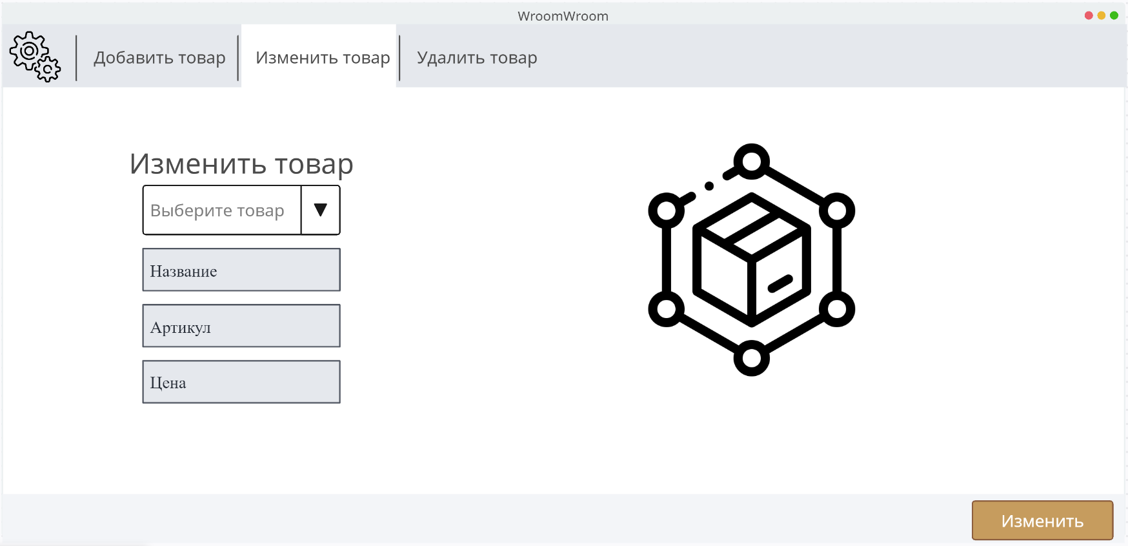
- Окно изменения товара
Название прецедента: удалить товар
Роль: поставщик
Цель сценария: удалить товар
Предусловия: открыто «Домашнее окно» бухгалтера (Рисунок 18)
Основной сценарий:
- Нажать на вкладку «Удалить товар»
- В «Окне удаления товара» (Рисунок 21) выбрать необходимый товар и удалить его.
Постусловия: соответствующая запись обновляется в «Supplies.csv»
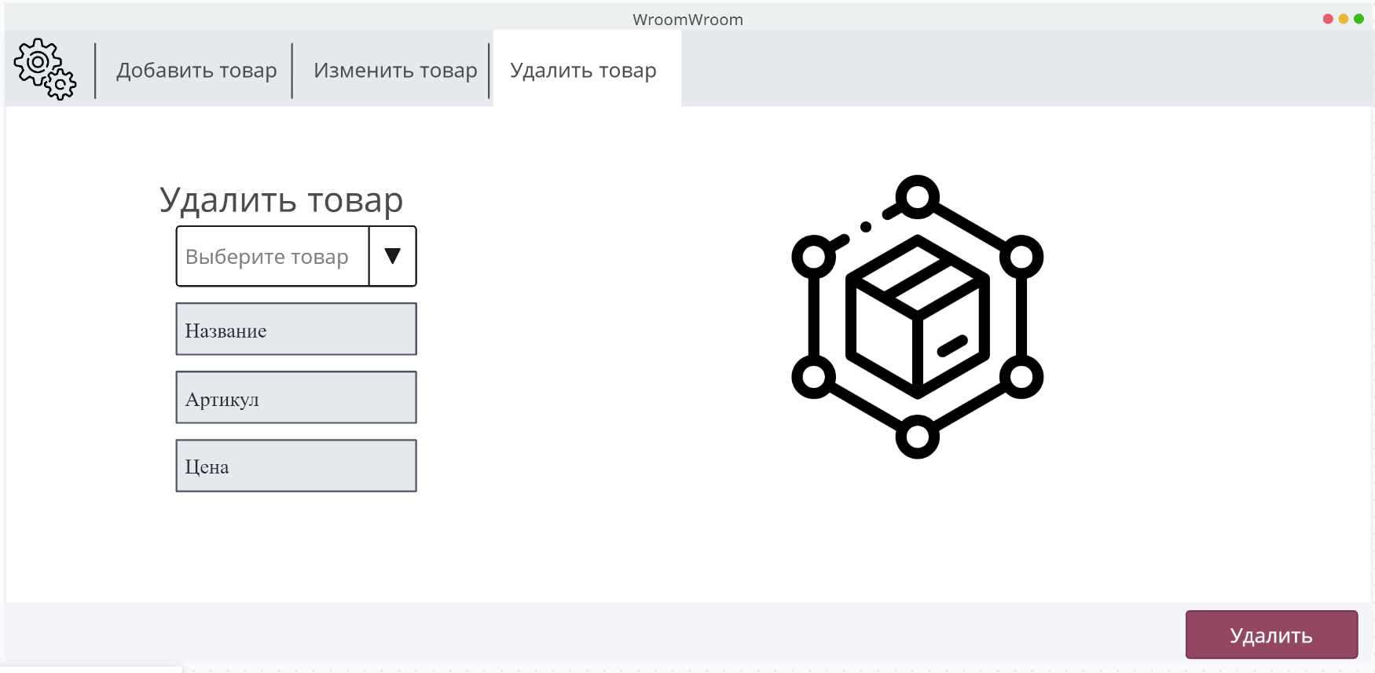
- Окно удаления товара

Название прецедента: выход из сессии
Роли: администратор, покупатель, поставщик
Цель сценария: выйти из сессии
Предусловия: открыто «Домашнее окно» (Рисунок 8)
Основной сценарий:
- Нажать на значок шестерёнки
- В «Домашнем окне» (Рисунок 22) нажать на кнопку «Выйти»
Постусловия: открыто «Окно входа в программу».
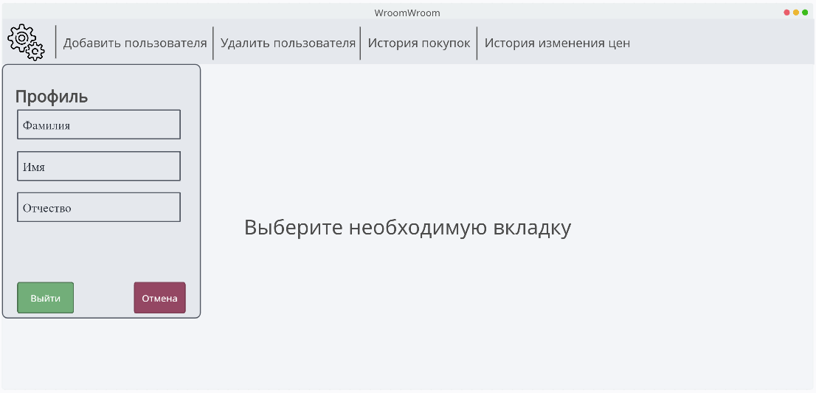
- Окно профиля пользователя
Файлы хранения данных:
Все данные будут храниться в файлах в формате «.csv». Потребуются файлы:
- Suppliers.csv
- Buyers.csv
- Admins.csv
- Supplies.csv
- Purchases.csv
- PriceHistory.csv
Данные в файлах «Suppliers.csv», «Buyers.csv» будут храниться в формате:
- Формат записи файлов «Suppliers.csv» и «Buyers.csv»
Формат данных:
- id – целое число
- Флаг работает или уволен: “1” – работает, “0” – уволен
- Фамилия, имя, отчество: строки
- Адрес: строки (запятые экранируются)
- Мобильный телефон: будет храниться в виде числа, а сам номер должен быть в международном формате (ведущий «+» не указывается)

Данные в файлах «Supplies.csv» будут храниться в формате:
- Формат записи файлов «Supplies.csv»
Формат данных:
- Id: целое число
- Флаг есть в наличии: “1” – есть и не удалён, “0” – нет или удалён
- дата: строка в формате dd.mm.yyyy
- Название: строка
- Артикул: целое число
- Цена: число с плавающей точкой
- Поставщик: строка

Данные в файлах «Purchases.csv» будут храниться в формате:
- Формат записи файлов «Purchases.csv»
Формат данных:
- Id: целое число
- Дата: строка в формате dd.mm.yyyy
- ФИО покупателя: строка

Данные в файлах «PriceHistory.csv» будут храниться в формате:
- Формат записи файлов «PriceHistory.csv»

Формат данных:
- Id: целое число
- дата: строка в формате dd.mm.yyyy
- Старая цена, новая цена, разница: число с плавающей точкой

